日前军事专家秦蓁撰文公布了此次解放军洲际弹道导弹试射的内幕，首先就是解放军为了确保本次试验的圆满成功，防止美日及其他国家窥测导弹测试的机密信息，提前将辽宁号航母战斗群部署到了弹着点海域附近，同行的还有1艘“远望6号”航天观测船。就在辽宁号航母战斗群驶出西太，随即就与美军的“罗斯福”号航母战斗群遭遇，双方在莱特湾海域附近展开了一场角力。很显然，美军是想通过舰载雷达和航空机搜集解放军本次导弹试验机密数据的，尤其是在角力过程中，美军暴露出了妄想打捞导弹残骸的目的。但是在解放军辽宁号航母战斗群的压制下，罗斯福号航母并未达成目的，原本2天的航程拖延到了4天。

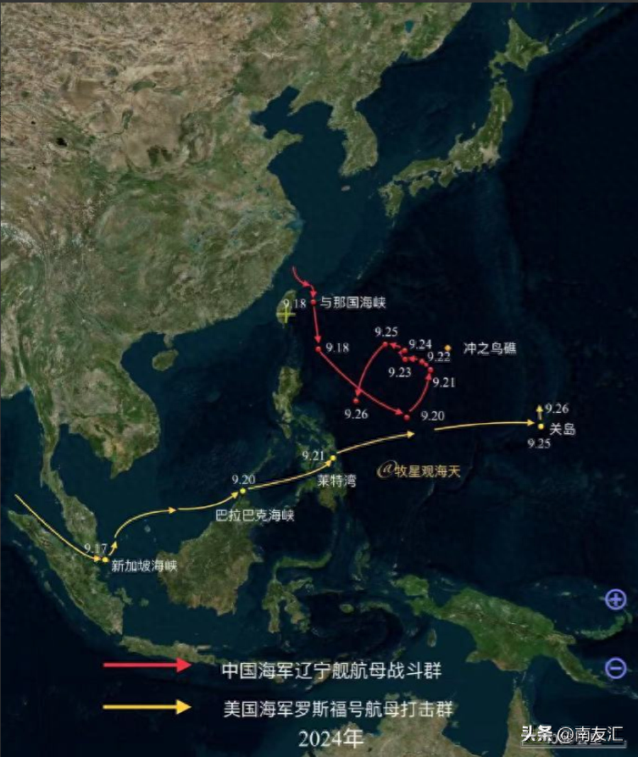

本次导弹测试虽然提前通报了有关国家，但解放军也做足了充足准备。通报是政治，预防是军事。许多人认为这次的试射活动不应提前通报外界，因为这就丧失了活动的“突然性”以及增加了技术数据泄露的风险。其实本次试射的导弹并非解放军最先进型号，它的主要目的就是两点。首先就是检验火箭军的战备执勤状态，美俄英都先后举行了战略导弹试射任务，但都宣告失败，仅法国取得了成功。身处和平环境的解放军，自然也需要通过一次大型试射任务来抽查当下核武库的战备安全和官兵状态。

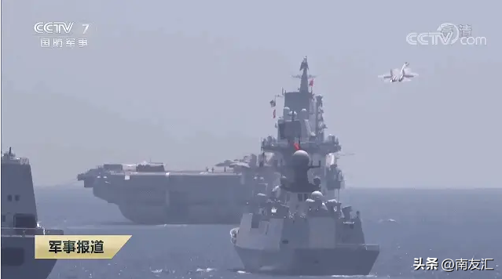

其次，提前通报就是防止“有关国家”错过类似信息。以往解放军测试先进导弹系统或反导拦截试验时，外界都是捕风捉影，很难做出有效威慑。而此次试射则不同，除了检验部队的战备状态之外，更多的是为政治需求服务。如果美国是在“稀里糊涂”的情况下揣摩解放军是否进行了洲际导弹试验的话，它的震慑效果是很难达到预期的，提前通报的原因就在于此。而美军派出航母战斗群前出侦察，乃至想要打捞导弹残骸，则是美军的应急反应机制，早就在我们的计划预期之内。提前预判美军会做出干扰行动的我军首先出动了航天测量船和航母战斗群保障试验的顺利进行，也可以侧面加强我们对美军的了解，尤其是美军的处理机制以及双方在对抗过程中，美军的底线到底在哪里，它是否会为了这枚导弹残骸做出更大尺度的决策，都是需要我们去实际摸查的。

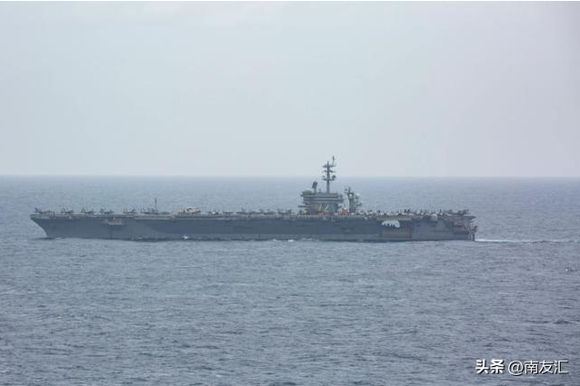

但通过这次行动的结果来看，首先可以确定解放军的战备水准是世界第一梯队的，尤其是在美俄英类似试验皆宣告失败的情况下。其次，也让我们进一步了解到了美军在对抗过程中，它现阶段的战力水平。这次中美两军航母角力，是人类海战史上首次常规动力滑跃甲板航母打赢核动力弹射器航母，这样的成就是非常大的。